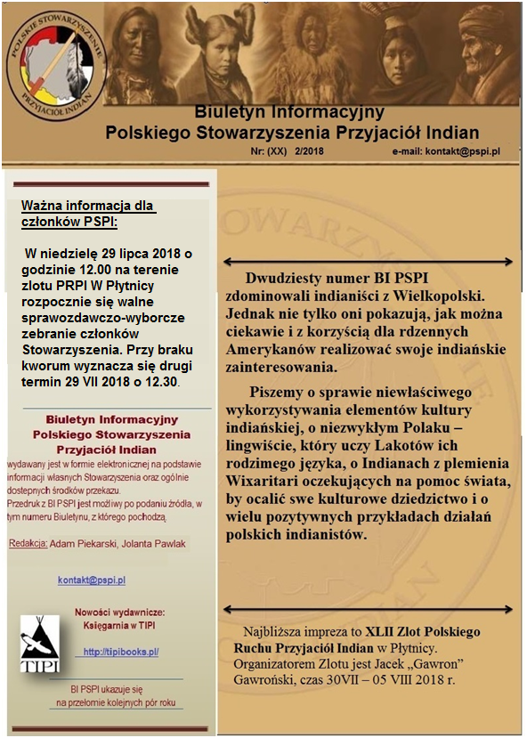

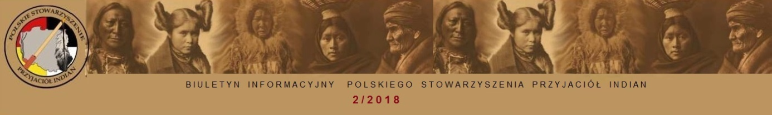

Oświadczenie Polskiego Stowarzyszenia Przyjaciół Indian
z dnia 7 maja 2018 roku
w sprawie nadużywania symboli kultur tubylczych Amerykanów

Od długiego czasu obserwujemy na świecie natężenie negatywnego zjawiska polegającego na wykorzystywaniu symboli etnicznych mniejszości, przede wszystkim po to, by czerpać z tego korzyści materialne. Negatywne zjawisko dotyczy głównie gwiazd oraz celebrytów z pierwszych stron gazet i telewizyjnych ekranów. Myśląc wyłącznie o poprawianiu swojego wizerunku epatują oni publicznie elementami tubylczych kultur, wśród których na pierwszy plan wysuwają się te, należące do amerykańskich Indian. Jednym z najbardziej znanych jest pióropusz Indian Równin, nakrycie głowy wojownika zwane warbonnet lub nieco szerzej headdress.
Podobnie jak na świecie z negatywnym zjawiskiem kulturowego przywłaszczania mamy również do czynienia w Polsce. Rodzimi artyści i celebryci już od lat zakładają indiańskie nakrycia głowy wyłącznie po to, by egzotyka takiego postępowania wzbudziła większe zainteresowanie otoczenia. Z tyłu nie pozostają różne instytucje, nawet i publiczne, które organizując liczne, kulturalne przedsięwzięcia również stawiają Indian za tło, nadużywając tubylczej symboliki jedynie w celach komercyjnych. Tymczasem w tradycji indiańskich narodów pióropusze są oznaką rangi, a noszenie ich dla zabawy jest dla amerykańskich Indian niestosowne i obraźliwe. Rozumiemy podejście tych, którzy uważają, że prawdziwa sztuka powstaje dzięki wzajemnej inspiracji różnych kultur, tym niemniej używanie charakterystycznych dla odmiennej kultury symboli popieramy wyłącznie w takim zakresie, w jakim nie narusza ono ich godności.
Paragraf 6 punkt 2 Statutu Polskiego Stowarzyszenia Przyjaciół Indian stanowi, że jednym z głównych celów Stowarzyszenia jest „Popularyzowanie możliwie wszechstronnej i rzetelnej wiedzy o różnych aspektach życia tubylczych Amerykanów, w szczególności – o ich osiągnięciach i wkładzie w rozwój światowej kultury i cywilizacji”.
Mając na względzie dobro dotyczące realizacji jednego z głównych celów działalności, Polskie Stowarzyszenie Przyjaciół Indian wyraża swój bezwzględny sprzeciw dla wszelkich działań dotyczących kulturowego przywłaszczania i zdecydowanie apeluje o zaniechanie wykorzystywania tubylczej symboliki niezgodnie z charakterem, wyłącznie do celów komercyjnych.

Przewodniczący PSPI
Adam Piekarski

Lakota Summer Institute 2018
29 czerwca 2018 r. w Bismarck, w Dakocie Północnej, zakończyła się dwunasta już edycja Lakota Summer Institute (LSI), corocznej akademii poświęconej rewitalizacji języka Lakota. Po pięciu tygodniach nauczania w Pine Ridge i Bismarck jesteśmy wyczerpani, ale również szczęśliwi, że akademia spotkała się z tak dobrym przyjęciem i po raz kolejny odniosła sukces.
Zacznijmy jednak od początku: skąd pomysł na stworzenie owej akademii? Na przestrzeni ostatnich lat wśród wielu Lakotów, jak i również pewnych osób z zewnątrz (głównie z USA), znacząco wzrosło zainteresowanie nauką języka Lakota. Niestety, przez długi czas nie istniał żaden w pełni profesjonalny i skuteczny program poświęcony nauczaniu tego języka. Sytuacja zmieniła się w 2007 r., kiedy Lakota Language Consortium nawiązało współpracę z plemieniem w Standing Rock i stworzyło Lakota Summer Institute. Pierwsza akademia LSI odbyła się w 2007 r. w Sitting Bull College, w Fort Yates (Dakota Północna) i miała na celu szkolenie przyszłych nauczycieli języka Lakota. Od tamtego czasu jednak rozrosła się i stała czymś więcej niż zwykłym szkoleniem. W pierwszej akademii uczestniczyło zaledwie 18 osób, obecnie co roku pojawia się ponad dwustu chętnych do nauki entuzjastów.

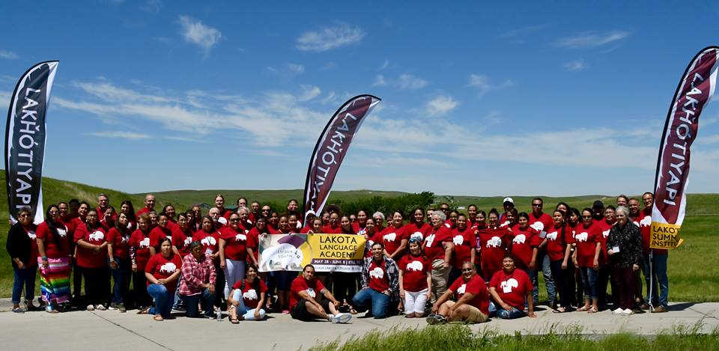
Uczestnicy Lakockiej Akademii Językowej w Pine Ridge 30 V 2018 r.
(Zdjęcia dzięki uprzejmości Marka Kupca)

Na czym polega fenomen Lakota Summer Institute? Przede wszystkim na ciężkiej pracy i dokładaniu wszelkich starań do tworzenia najwyższej jakości materiałów językowych oraz profesjonalnym podejściu do nauczania i szkolenia kadry. Przez wiele lat program ulegał zmianom i ulepszeniom. Obecnie prowadzimy zajęcia na trzech poziomach: podstawowym, średnio zaawansowanym oraz zaawansowanym. Uczymy między innymi metodologii, fonetyki, morfologii i syntaktyki języka Lakota. Największą popularnością cieszą się jednak

przede wszystkim zajęcia komunikatywne, które kładą nacisk na praktykę i wykorzystanie języka w mowie.
W 2018 r., po jedenastu latach, Lakota Language Consortium otworzyło kolejne dwie akademie: Lakota Summer Institute South, w Oglala Lakota College, w Kyle, w rezerwacie Pine Ridge (Dakota Południowa) oraz Lakota Summer Institute North, w United Tribes Techinal College w Bismarck (Dakota Północna). Pierwsza z nich trwała dwa tygodnie (28.05 – 08.06.2018), druga natomiast trzy (11.06 – 29.06.2018). Warto dodać, że równolegle do wspomnianych dwóch nowych akademii, plemię Standing Rock po raz pierwszy samodzielnie poprowadziło własną akademię Lakota/Dakota Summer Institute.
Muszę szczerze przyznać, że jak do tej pory w kwestiach językowych, społecznych i kulturowych, Lakota Summer Institute miało bardzo pozytywny wpływ na wielu uczestników – po raz pierwszy od długiego czasu widzimy osoby, które posługują się językiem Lakota z pewną biegłością. Co więcej, warunki w rezerwatach są dalekie od idealnych, więc LSI jest dla wielu ludzi okazją do oderwania się od często smutnej rzeczywistości, spróbowania czegoś nowego i znalezienia jakiegoś celu w życiu. Po raz pierwszy w historii widzimy tak dużą liczbę chętnych do nauki tego języka, istnieje więc spora szansa na to, że zostanie on uratowany i w przyszłości będzie się szybko rozwijał.
Wiele wskazuje na to, że w przyszłym roku ponownie zawitamy do Oglala Lakota College w Pine Ridge oraz United Tribes Technical College w Bismarck i ponownie będziemy ciężko pracować, żeby uczyć tego fascynującego języka.
Marek Kupiec, specjalista ds. języka Lakota Lakota Language Consortium

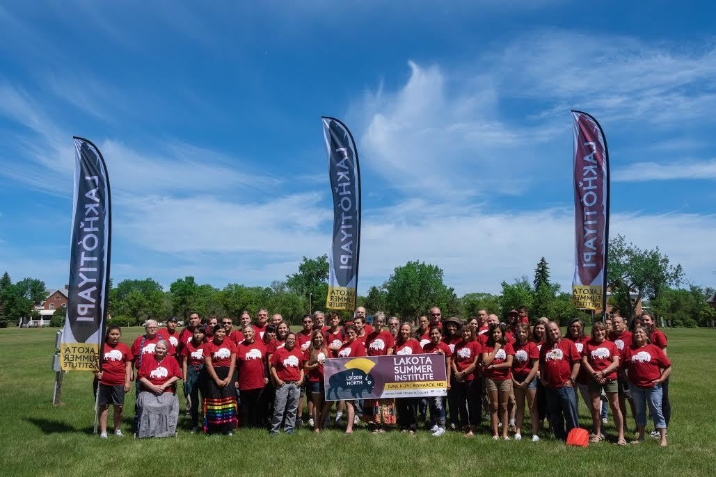
Uczestnicy Lakockiej Akademii Językowej w Bismarck w Dakocie Północnej 13 VI 2018 r.
Z życia Indianistów:
Nowe indiańskie miejsce w Poznaniu
Od końca maja br. mamy w Poznaniu nową kawiarenkę indianistyczną “Czerwone pióro”. Mieści się w samym centrum miasta, przy ulicy św. Marcina 39. Ulica, obecnie straszliwie rozryta, w przebudowie od prawie dwóch lat, ma być głównym traktem spacerowym miasta od ronda Kaponiera do Starego Miasta. Ze spokojnym ruchem samochodowym i linią tramwajową, szerokimi chodnikami, skwerami, ławeczkami , zielenią itp. ma przyciągać spacerowiczów i turystów.
Założycielem kawiarni jest Marek Stolarczyk, indianista-pasjonat i biznesman. Kawiarnia, oprócz stałego programu gastronomicznego (pyszna kawa, własne wypieki, lody i desery) ma już także tworzący się program spotkań, przeglądu filmów, prelekcji, dyskusji, prawdopodobnie raz w miesiącu. Ma też stoisko książkowe – do poczytania na miejscu, ale i do zakupu.
W piwnicy będzie też miejsce na cykliczne wystawy. Na razie na ścianach kawiarni wiszą obrazy, zdjęcia i reprodukcje, suknie, włócznie i bębny.
Póki co odbyło się tu spotkanie Fundacji “Bieg na Rzecz Ziemi” i spotkanie z Jackiem Piwowskim, polskim indianistą mieszkającym od 20 lat na Alasce, połączone z pokazem filmu z arktycznej północy “The Snow Walker” (“Zimne piekło”) z 2003 r.
Kawiarnia jest kameralna i przytulna zarazem. Głębokie fotele i kanapy zachęcają do zatopienia się w nich, w dyskusjach, w książkach. Otwarta od godz.11 do 19, ale jak trzeba to i dłużej. Po latach błąkania się po przypadkowych lokalach, nareszcie poznańscy indianiści mają swoją “metę”. Marek jest otwarty na wszelkie propozycje, które ożywią i nadadzą ducha jego miejscu. Spotykajmy się tam, gdy tylko się da!
Ewa Stańska

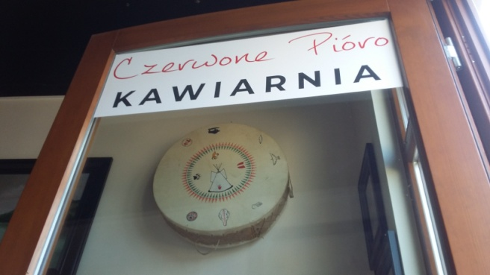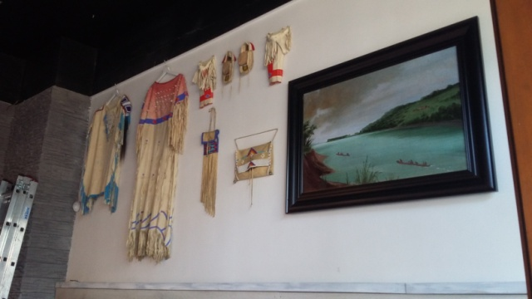

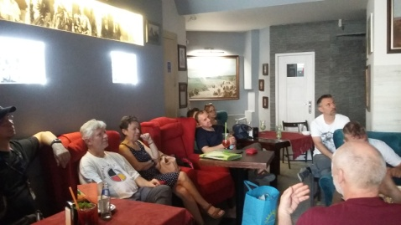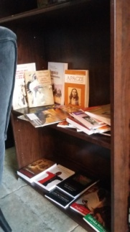

IV Festiwal Kultur Indiańskich MADE IN NATIVE AMERICA 2018
Po raz czwarty w Poznaniu, po raz pierwszy w innych miejscowościach Wielkopolski odbywa się Festiwal Kultur Indiańskich Made In Native America.
Wielkopolskie środowisko indianistyczne wspierane przez wiele osób z całego kraju podjęło się po raz kolejny realizacji Festiwalu mającego na celu promowanie i prezentację kultur indiańskich i różnorodności kulturowej tubylczej Ameryki.
Festiwal narodził się w 2014 r. podczas poznańskiej edycji Biegu Na Rzecz Ziemi, kiedy biegacze, maszerujący, indianiści z całego kraju przemierzyli szlak z Poznania do Lubonia i dalej do Puszczykowa, śladami Biegu Solidarności z Narodami Tubylczymi Ameryki z 1992 r.
Wówczas, w dawnej siedzibie poznańskiego Klubu Zainteresowań Kulturą Indian, w Osiedlowym Domu Kultury „Orbita” spotkali się poznańscy indianiści i ich przyjaciele z całej Polski z grupami Huu-Ska Luta i Ranores na Dniu Indiańskim.
Zadaniem Festiwalu Made in Native America (MiNA) jest wyeliminowanie stereotypów dotyczących Indian w kinie i literaturze (pokazy filmów, spotkania autorskie); pokazanie kulturowych kontekstów świata indiańskich tradycji i współczesności.
Każde z wydarzeń Festiwalu ma na celu zmianę stereotypu Indianina-wojownika, pędzącego na koniu po preriach na rzecz wizerunku Indianina jako człowieka tubylczych kultur próbujących odnaleźć swe ścieżki we współczesności; obrazu Indianina jako pisarza, lekarza, prawnika odwołującego się do tradycji duchowych i kulturowych swoich społeczności.

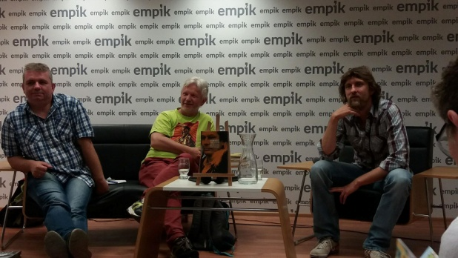
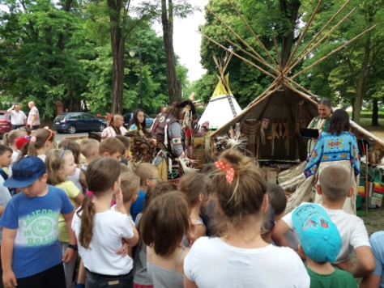
Osią wszystkich wydarzeń Festiwalu jest tytułowe „made In Native America” –wydarzenia, pojęcia, tradycje stworzone w granicach indiańskich społeczności, które jednak znajdują zainteresowanie na całym świecie.
Czwarta edycja Festiwalu MiNA obfitowała w spotkania z gośćmi specjalnymi – Jackiem Piwowskim i Maciejem Jarkowcem. Jacek Piwowski, znany wszystkim indianista, long-runner, uczestnik Świętego Biegu Europa’90 i innych Świętych Biegów, podróżnik, mieszka obecnie na Alasce. I dwa spotkania – z młodzieżą w Opalenicy i przyjaciółmi z dawnych lat i dorosłą publicznością w Poznaniu – poświęcił opowieściom o kulturach tubylczych Alaski i amerykańskiej arktycznej północy.
Maciej Jarkowiec, dziennikarz i publicysta, autor głośnej książki „Powrócę jako piorun” – o Russellu Meansie, Ruchu Indian Amerykańskich i indiańskiej rebelii z lat 60. i 70. XX wieku – przybył na autorskie spotkanie do Poznania właśnie z powodu tej książki. Opowiadał o swoich spotkaniach z liderami AIM, rodziną Russella i Dennisem Banksem.
Wolsztyńska edycja Festiwalu MiNA to opowieści o kulturach indiańskich i pokazy tańców w wykonaniu grupy Huu-Ska Luta i wykład Krzysztofa M. Mączkowskiego, dyrektora Festiwalu, pt. Współczesna Ameryka Indiańska – w książkach i w rzeczywistości.
Tegoroczna edycja Festiwalu MiNA jest odmienna od poprzednich – dotąd wszystkie wydarzenia odbywały się wyłącznie w Poznaniu i trwały trzy dni. Tym razem Festiwal „wyjechał” poza stolicę Wielkopolski, a wydarzenia zostały zaplanowane z większym rozrzutem czasowym. Pierwsze wydarzenia odbywały się w czerwcu, a druga część Festiwalu MiNA odbędzie się we wrześniu. Do Wielkopolski zapraszam na inaugurację drugiego numeru magazynu „Wyspa Żółwia”, na projekcję filmu „Rumble. Jak Indianie wstrząsnęli rockiem” oraz na debatę o rynku wydawniczym w Polsce poświęconym Indianom.

Krzysztof M. Mączkowski, dyrektor Festiwalu Made In Native America

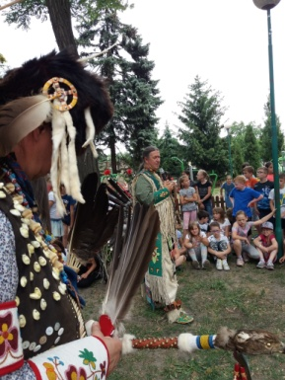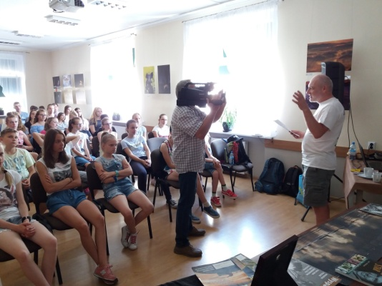

Muzeum Indiańskie w Spytkowie k. Giżycka
W Polsce istnieje wiele tzw. „wiosek indiańskich”, ale nie każde z tych miejsc może nosić miano indiańskiego muzeum. Takie właśnie miejsce stworzyli Bogdan „Wiktorio” Zdanowicz oraz Karolina Zdanowicz. Oprócz plenerowych eksponatów w kilku tipi, jest tam bogato wyposażony w indiańskie artefakty stuletni budynek z kamienną posadzką. To plenerowe muzeum posiada ponad sto eksponatów obrazujących życie dawnych Indian z obszaru Wielkich Równin. Miejsce to ma doskonałą opinię w lokalnych mediach oraz ogólnopolskich informatorach turystycznych, a nawet oznaczane jest na szczegółowych mapach Polski.
To doskonały przykład powiązania indiańskich pasji z codziennym życiem i pracą.
Muzeum Indiańskie w Spytkowie od kilku lat posiada Certyfikat Jakości Polskiego Stowarzyszenia Przyjaciół Indian.

Tekst: Jolanta Pawlak Zdjęcia: Bogdan „Wiktorio” Zdanowicz
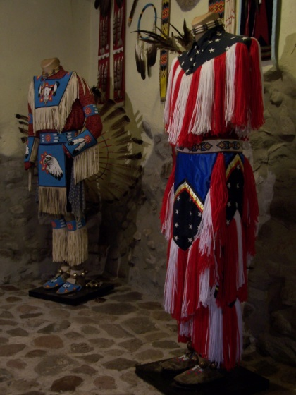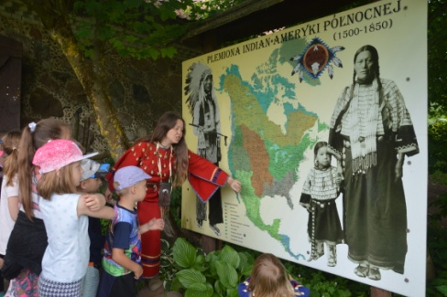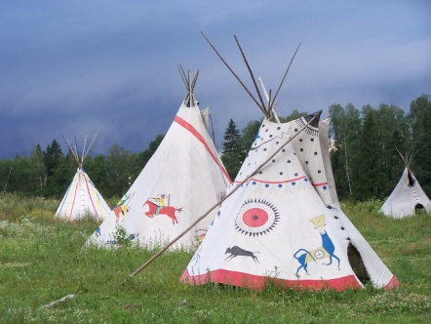
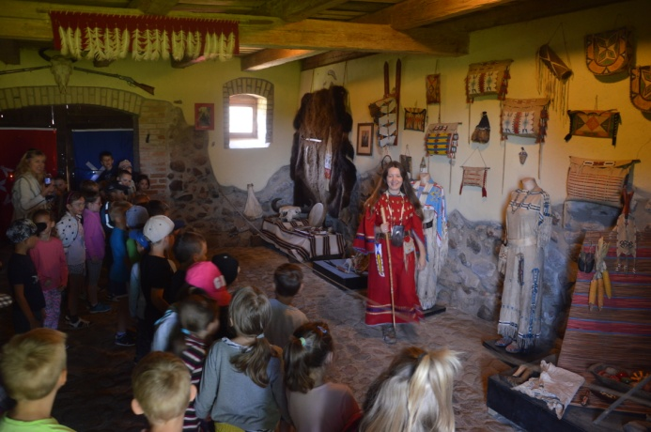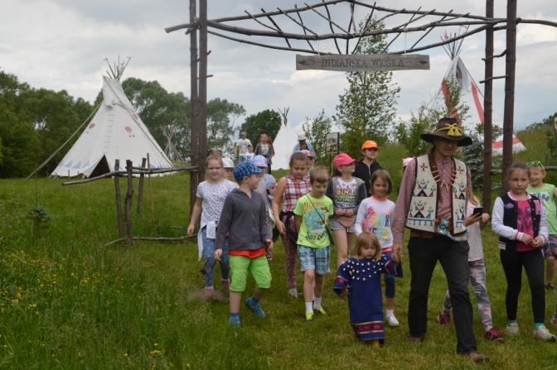

Opowieść o dzieciach z Lubawki
Kilka miesięcy temu Krzysztof Jawor w emocjonujący sposób opisał w naszym Biuletynie pierwszy wyjazd ze swoimi podopiecznymi na powwow w Uniejowie. Pisał jak wielkie wrażenie zrobiły tańce, stroje i bebny na nim, a zwłaszcza na dzieciach z Lubawki.
Oto co było dalej:

Z Powwow w Uniejowie do Lubawki wróciliśmy naładowani pozytywną energią. Wspomnieniom nie było końca. Wszystkie dziewczynki chciały tańczyć, a ja nie miałem żadnego doświadczenia, więc na okrągło oglądaliśmy nagrania z kamery. Zapadła też decyzja o wyjeździe na zlot – jubileuszowy XXX zlot, który również był organizowany w Uniejowie. Co raz częściej słyszałem pytania od dziewcząt czy uszyję im sukienki, a ja miałem tylko jedną kupioną podczas festiwalu od Foki. Tak wiele było wtedy do ogarnięcia, a ja nie miałem pojęcia o wielu rzeczach. Chłopaki, którzy dzielnie mi tłumaczyli wiele rzeczy mieszkali niestety w miejscach odległych od mojej miejscowości.
Postanowiłem uszyć sukienki na wzór tej kupionej w Uniejowie – to, że ja postanowiłem, to za wiele powiedziane, bo oczywiście cała praca spadła na moją żonę. Tak czy inaczej sukienki na zlot były gotowe. Pięć sukienek takiego samego wzoru, tylko inna kolorystyka.
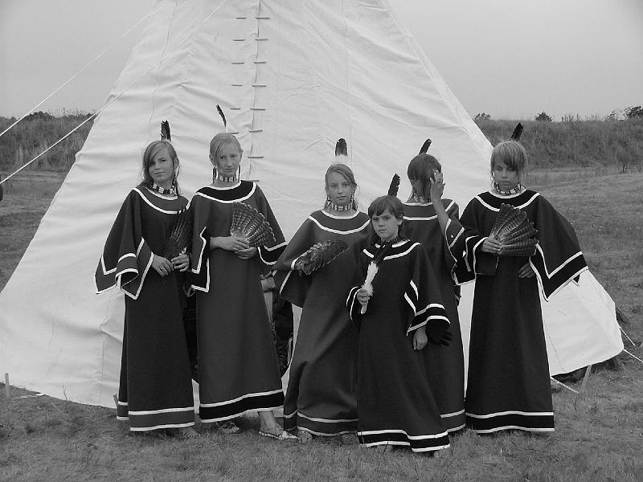
Na pierwszy zlot podobnie jak na Powwow jechałem z wielkimi oczekiwaniami ale i obawami. Do Uniejowa dotarliśmy nad ranem i naszym oczom ukazał się niebywały widok: dziesiątki tipi ustawionych w kręgu. Chyba pierwszy i ostatni raz widziałem na zlocie tyle Tipi. Przepiękny widok.
Jako, że było wcześnie rano, obozowisko jeszcze spało, a my syciliśmy się tym niezwykłym widokiem. Nasze Tipi rozbiliśmy trochę na uboczu, bo nie chciałem by innym przeszkadzała grupa jeszcze wtedy dzieci. Wielu rzeczy nie jestem dziś w stanie chronologicznie ułożyć. Wszystko było dla mnie takie nowe i nieodkryte. Chłonęliśmy cały czas atmosferę i obserwowaliśmy wszystko dokoła. Oczywiście mogliśmy liczyć na zainteresowanie organizatora, czyli Ranoresa, który zawsze był w zasięgu.
Niezwykłym wydarzeniem było zlotowe Powwow, które swoją ilością tancerzy przebiło to tradycyjne wiosenne. Niesamowicie wyglądali tancerze na tle zachodzącego słońca, areny i Tipi. Niezapomniany widok i niezapomniane odczucia, gdyż mieliśmy okazję pierwszy raz tańczyć w strojach. Z jednej strony stres jak to wypadnie, a z drugiej zaciekawienie. Cudownie było. Pamięć się trochę zaciera, ale są rzeczy których nie zapomnę: pierwszy nocleg w Tipi i cudowny poranek, jak słońce wpadało przez wiatrownice, wieczorne śpiewy przy głównym ogniu, indiańskie placki, za którymi trzeba było stać w długiej kolejce, ciepłą rzekę itp. To są rzeczy, które na zawsze pozostaną w człowieku. Pamiętam też jak poszedłem do faktorii po jedzenie i wracając z daleka słyszałem jak z mojego Tipi dochodzą dźwięki bębna, do których dzieci śpiewały ,,Pszczółkę Maję”. Końcówkę to już prawie biegłem z pretensjami, że się nie powinno, a mój kierowca Maniuś patrzył na mnie jak na wariata Zresztą chwilę później przyszło dwóch młodzieńców, którzy nam zwrócili uwagę, że tak nie wypada.

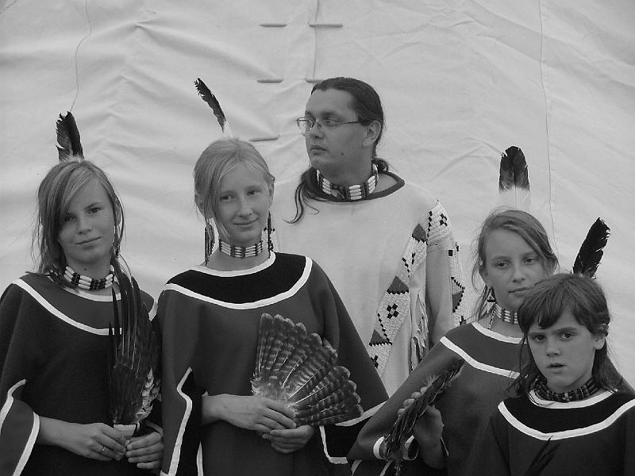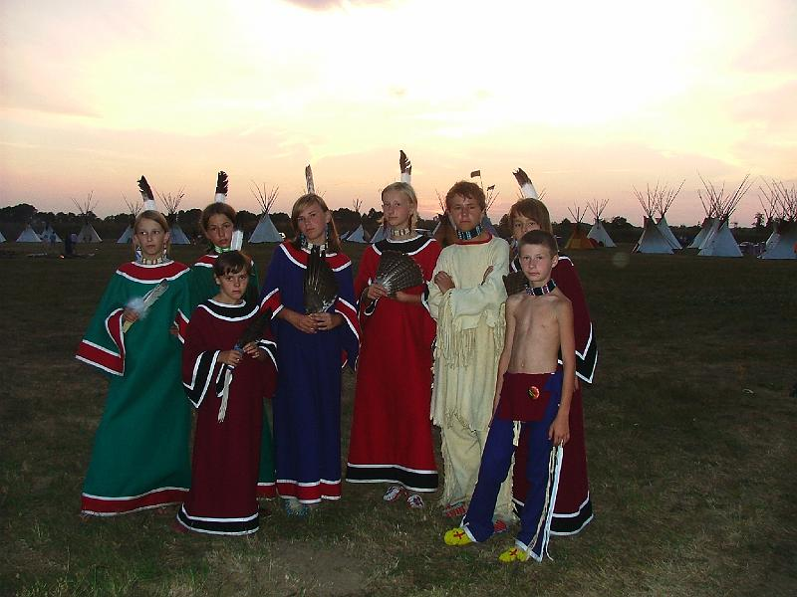
Na koniec przytoczę historię, która być może zdeterminowała mnie jeszcze bardziej do tego, że jestem dziś w miejscu, w którym jestem i robię, to co robię. Spotkałem jednego z indianistów, z którym wywiązała się interesująca rozmowa podczas której, powiedział mi, że co niektórzy mówią, że moi tancerze wyglądają jak ,,czeski westen” (chodziło tu głównie o dziewczynki, które miały takie same sukienki). Przyznam, że zrobiło mi się wtedy przykro, bo wiedziałem ile pracy zostało włożone i jak mało czasu miałem, by wszystko przygotować. Pomyślałem sobie wtedy - ,,poczekajcie ja wam jeszcze pokażę”. Nie piszę tego, by się żalić – piszę, bo wiem jak ważne są słowa, które jednych mogą zniechęcić, a innych zmotywować. Dlatego koledzy indianiści - bądźmy bardziej wyrozumiali i cierpliwi dla tych, którzy dopiero zaczynają. Chwilę później spotkałem Darka Lipeckiego, którego wcześniej nie znałem. W sumie to on mnie zaczepił, by porozmawiać i dowiedzieć się więcej o nas. Gdy mu powiedziałem, co usłyszałem przed chwilą powiedział bym się nie przejmował, bo to co robimy jest zaj………… i oby tak dalej. I to by było w skrócie na tyle. Tak sobie myślę, że skoro już tak napisałem: ,,poczekajcie, ja wam jeszcze pokażę” – to może napiszę jeszcze jeden rozdział, dla tych, którym wpadnie w ręce kiedyś Biuletyn, by ich zmotywować i ,,pokazać” co zrobiłem

Krzysztof Jawor
Wywiad z Marakame Jose Luisem Ramirezem 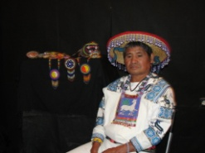
jednym z przywódców narodu Wixaritari w Meksyku, który w czerwcu b.r. przebywał w Polsce. Marakame pragnie skłonić społeczność międzynarodową do obrony świętej dla jego ludu góry Wirikuty, gdyż ma tam powstać kanadyjska kopalnia. Marakame jest głównym bohaterem filmu dokumentalnego poświęconego tej sprawie pod tytułem „Huiczole, ostatni strażnicy peyotla”. Marakame udzielił tego wywiadu 6 czerwca 2018 r. w Warszawie specjalnie dla PSPI, a tłumaczką była pani Iwona Klimczak.

Jolanta Pawlak: Czym najbardziej obecnie przejmują się członkowie wspólnoty Wixaritari?
Marakame: Teraz dla nas bardzo ważna jest nasza kultura, nasze zwyczaje, nasze tradycje związane z kukurydzą, z 5 kolorami, z naszą medicine, czyli z naszą świętą rośliną. To wszystko jest dla nas teraz najważniejsze.

J. P.: Jaka część społeczności przejmuje się zagrożeniem dla Wirikuty?
Marakame: Jak co roku przebywamy 800 km do Real de Catorce, czyli do tego miejsca w stanie San Luis Potosi, gdzie jest Wirikuta, więc co roku organizujemy tam pielgrzymkę. Z naszej wioski wszyscy, którzy mogą zawsze tam wyruszają. To jest dziedzictwo, które pozostawili nam nasi przodkowie, nasi dziadkowie, pradziadkowie i chcemy móc wykonywać tą pielgrzymkę bez problemów, bez przeszkód, bez zatrzymań. Chcemy być wolni. Dlatego, że my tam dochodzimy do zgody ze Wszechświatem. Tam prosimy o deszcz. Tam prosimy o naszą przyszłość, więc od tego ona zależy.

J.P.: Czy dobrze rozumiem, że Wirikuta nie wpływa na codziennie życie, ale tylko raz na jakiś czas jest potrzebna do odrodzenia duchowego?
Marakame: Ale jest ważna nie tylko dla nas, ale dla całej planety. Ten cykl duchowy, który się odnawia jest dla całej planety, dla całej ludzkości, całej przyrody, wszystkich zwierząt, ptaków. Czyli ona wpływa na cały ten obszar, który jest naszym dziedzictwem.

J.P.: Dlaczego więc teren Wirikuty nie jest własnością członków społeczności?
Marakame: Troszeczkę należy, ale akurat ja jestem w społeczności, która jest dosyć daleko, kilkaset kilometrów od Wirikuty. Przy samej Wirikucie powstały tak zwane wirihido. Jest to jednostka wspólnoty, która dostaje przydział ziemi. Oni już żyją w tych okolicach, tam mieszkają. Tu wchodzi w grę podział administracyjny, bo tam zbiegają się różne stany. Jest stan Luis Potosi. Nasz teren jest w Jalisco, więc administracyjnie nasz stan nie obejmuje Wirikuty.

J.P.: Z filmu „Huiczole, ostatni strażnicy peyotlu” wynika, że ziemia ta jest własnością jakichś ludzi, którym nie przeszkadza to, że tam ma powstać kopalnia. Rozumiem, że nie są to członkowie społeczności rdzennej, jaką pan reprezentuje.
Marakame: To jest też wspólnota Wixaritari. Po prostu ludzie są podzieleni. Ten teren też należy do rdzennej społeczności. Niektórzy są za kopalniami, niektórzy nie. Jest taki wewnętrzny podział.

J.P.: Dowiedziałam się, że planujecie państwo wykupienie tego terenu. Być może jest to bardzo dobry krok. Kiedyś w Polsce też dążono do tego, żeby nie zbudować na przykład pewnej drogi przez puszczę i również kilka organizacji złożyło się, żeby wykupić fragment tego miejsca, aby mieć większe prawo do jego ochrony. W jaki sposób lub w jakim stopniu jest to już wykupione?
Marakame: Część jest wykupiona, część akcji robimy z pomocą organizacji z Francji, albo z Berlina, teraz nie jestem pewien. Chcemy zebrać fundusze na wykupienie większej części, oczywiście im więcej hektarów byśmy chcieli, tym więcej trzeba pieniędzy na to zebrać. Problem jest taki, że potem ktoś musi tego pilnować. Nawet jak byśmy to wykupili, musi tam być jakiś strażnik, musi być tam ktoś, kto będzie pilnował wstępu, będzie chronił ten teren.

J.P.: A to nie jest tak, że jeżeli będzie miała powstać tam kopalnia, to musi być na to zezwolenie, a jeżeli jest właściciel, to może nie pozwolić?
Marakame: Tak, czy siak trzeba mieć kogoś, kto będzie pilnował.

J.P.: Zadam ostatnie pytanie: Jak my Polacy możemy pomóc?
Marakame: Jesteśmy teraz w trakcie znajdowania rozwiązań. Przygotowujemy zbiórkę pieniędzy. Chcemy zrobić duży projekt.

J.P.: Proszę pamiętać o Polskim Stowarzyszeniu Przyjaciół Indian, bo może w czymś, chociaż w jednej setnej, albo w jednej tysięcznej, będziemy mogli, a na pewno bardzo będziemy chcieli, pomóc. Oprócz Stowarzyszenia jest jeszcze więcej osób, którzy są przyjaciółmi Indian, ale działają w nieformalnym Polskim Ruchu Przyjaciół Indian. Tych ludzi jest bardzo wielu w Polsce. Ruch istnieje ponad 30 lat i wielu na pewno będzie chciało pomóc, tylko musimy wiedzieć jak.
Marakame: Będziemy w kontakcie, teraz będziemy mieć projekcję filmu i kilka spotkań. Przyjeżdża też osoba z Francji, która na pewno nam dużo powie, więc razem będziemy decydować, rozmawiać. Można kontaktować się z panią Renatą. Bądźmy w kontakcie. Będziemy starać się znaleźć rozwiązanie na tę sytuację.

J.P. - Bardzo dziękuję za rozmowę.

P.S. Pani Renata Koper działa na rzecz obrony Wirikuty; kontakt przez soultraver.pl

Indiańskie Lato w Uniejowie

11-12 sierpnia 2018 r.

Jeszcze niedawno wspólnie tańczyliśmy na Powwow w Uniejowie, a już przed nami kolejne uniejowskie wydarzenie dla pasjonatów kultur indiańskich „Indiańskie Lato - święto Alei im. Sat Okha”.

Impreza odbędzie się 11-12 sierpnia w Uniejowie przy kompleksie termalno-basenowym. Wioska indiańska już po raz dziewiąty urozmaici krajobraz nad rzeką Wartą. Serdecznie zapraszamy tancerzy, tancerki oraz rękodzielników do czynnego udziału w imprezie oraz wszystkich tych, którzy chcieliby spotkać się z Nami w wiosce indiańskiej w Uniejowie.

W programie:
- wioska indiańska,
- gry i zabawy dla dzieci,
- pokazy tańców powwow,
-„Podróż do osiemnastowiecznej Ameryki” – Konfederacja Tomahawki i Muszkiety,
- koncerty muzyki andyjskiej i meksykańskiej,
- pokaz broni – Saguro Mike
- prezentacja gry lacrosse

Jeśli chcesz uzyskać więcej informacji na temat tego wydarzenia zapraszam do kontaktu pod numerem: 665533799.

Szina

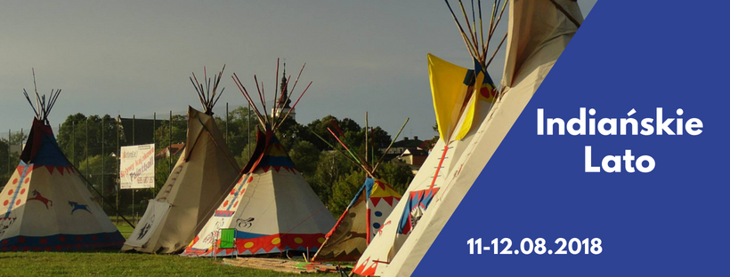

Najlepsza, najładniejsza i najnowsza ksiażeczka dla dzieci na temat Indian,
polskiego autorstwa, z Patronatem Honorowym
Polskiego Stowarzyszenia Przyjaciół Indian!
Do kupienia podczas najbliższego zlotu PRPI w Płytnicy!
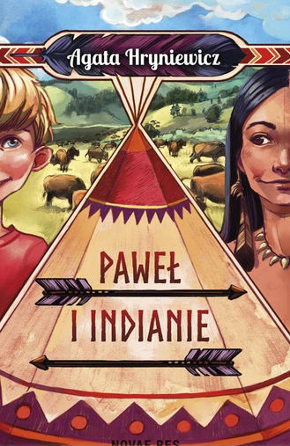
Poniżej: Agata Hryniewicz – autorka książki i Jolanta Pawlak z PSPI podczas audycji w Polskim Radiu Dzieciom 19 czerwca 2018 r.( Źródło: Facebook)
